ANTALYA TEKNİK GEZİ
HABER BÜLTENİ

Selçuk Üniversitesi Beyşehir Ali Akkanat İşletme Fakültesi Uluslararası Ticaret ve İşletmecilik Bölümü öğrencileri ile Uluslararası Ticaret Topluluğu üyeleri, Antalya Havalimanı Gümrüğü, Antalya Tarım Fuarı ve Antalya Limanı’na kapsamlı bir teknik gezi gerçekleştirdi.

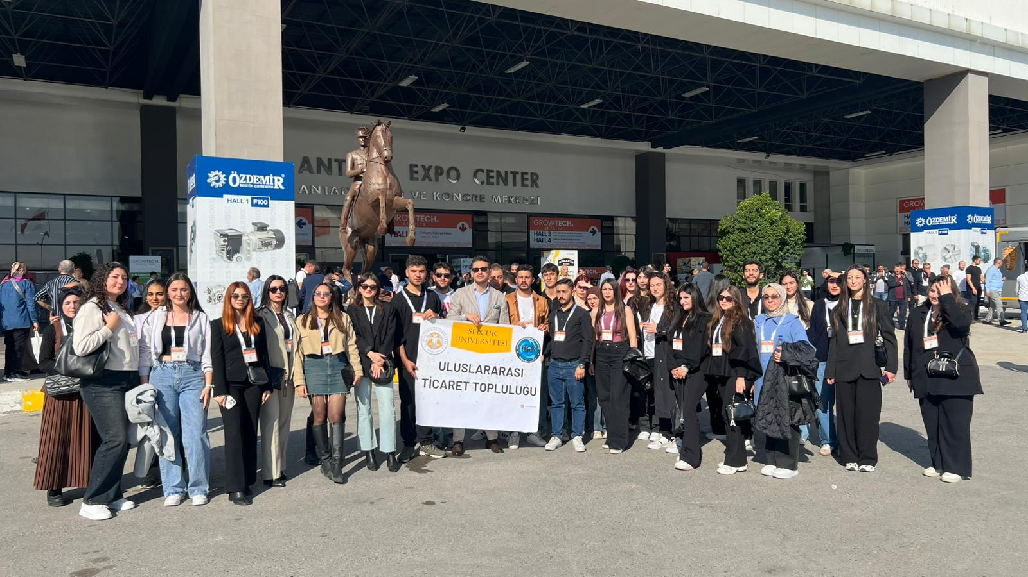

Bölüm Başkanı ve fakültemizin öğretim üyesi, aynı zamanda Uluslararası Ticaret Topluluğu danışmanı Doç. Dr. Metehan Ortakarpuz’un koordinasyonunda düzenlenen bu etkinlik, öğrencilerin mesleki gelişimine çok yönlü katkı sunacak şekilde planlandı.
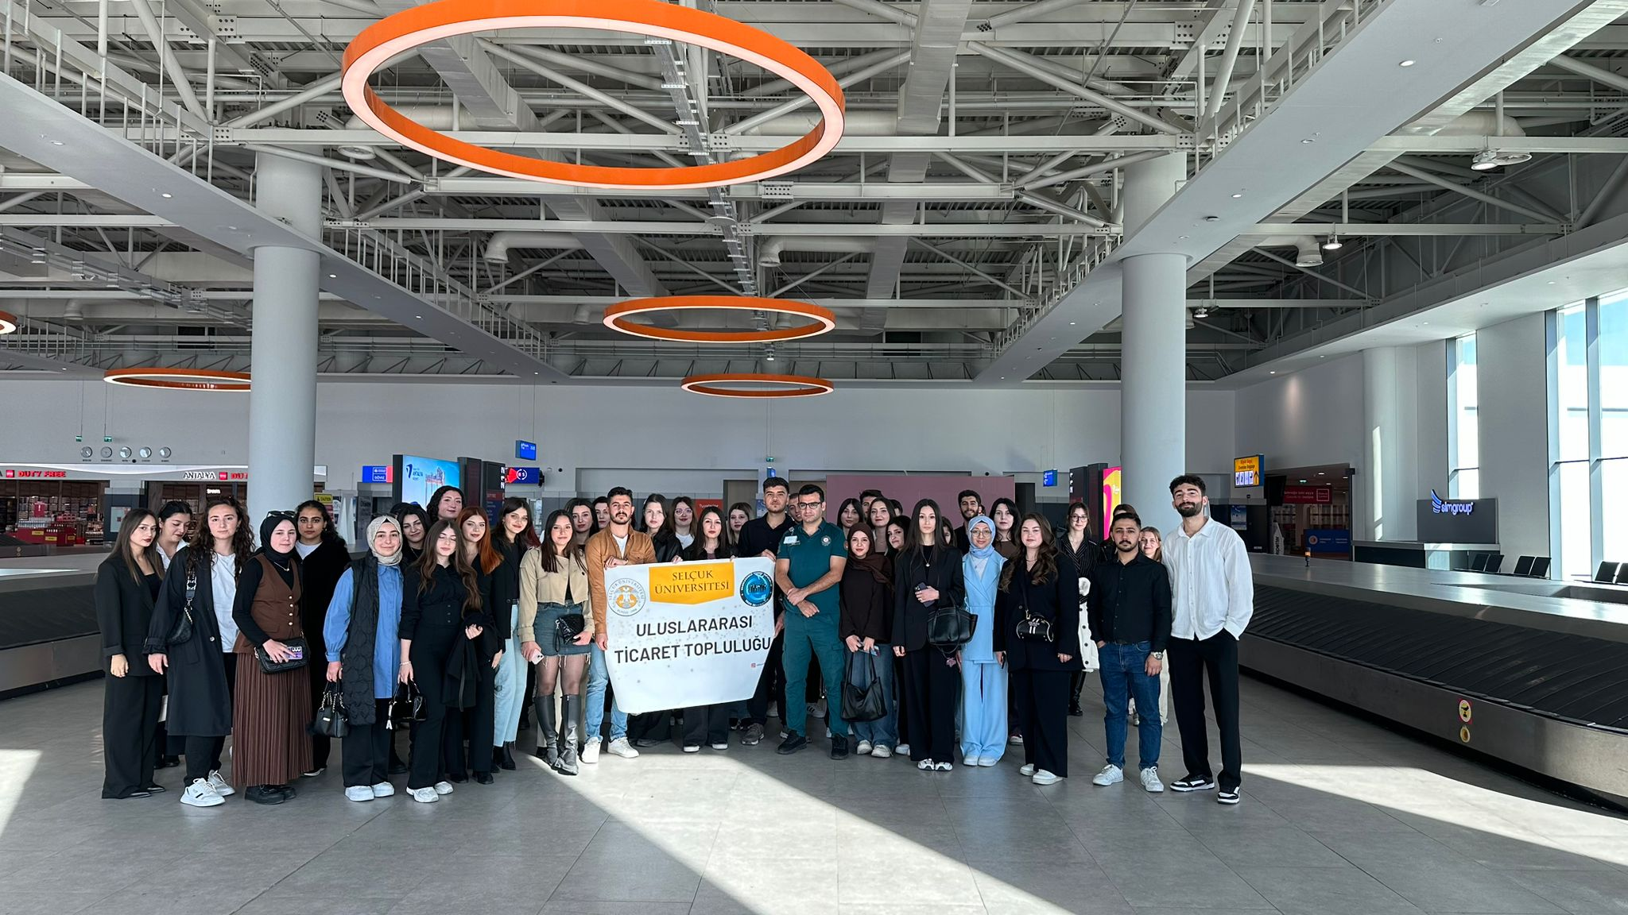

Gerçekleştirilen bu teknik ziyaret kapsamında öğrenciler:
- Günlük operasyonların işleyişini yerinde gözlemleme,
- İleride karşılaşabilecekleri uygulamalar hakkında doğrudan bilgi edinme,
- Gümrük sahasında görev yapan personelle birebir iletişim kurarak ayrıntılı bilgi alma,
- Gerçek iş süreçlerini yerinde görerek teorik bilgilerini pekiştirme
imkânı buldu.

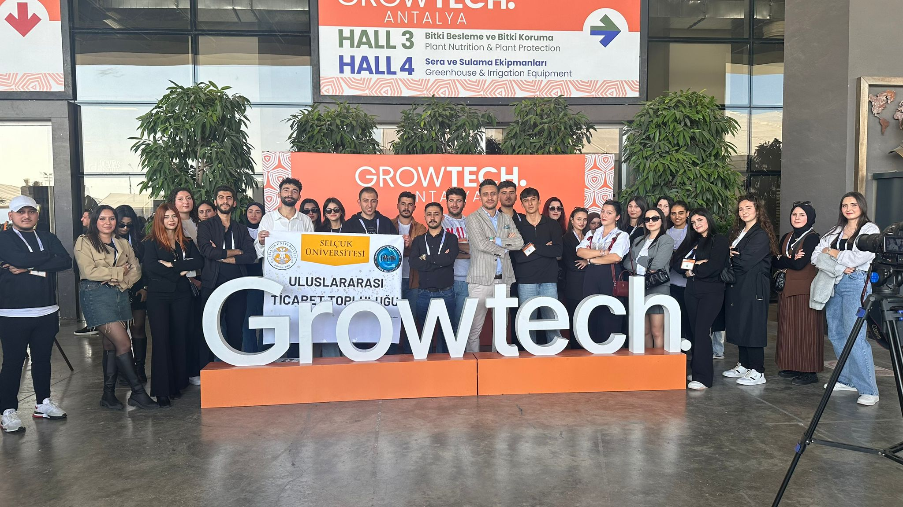
Antalya Tarım Fuarı ziyareti ise sektörel yenilikleri takip etme, firmalarla iletişim kurma ve uluslararası ticaret alanındaki güncel uygulamaları görme açısından oldukça verimli geçti.

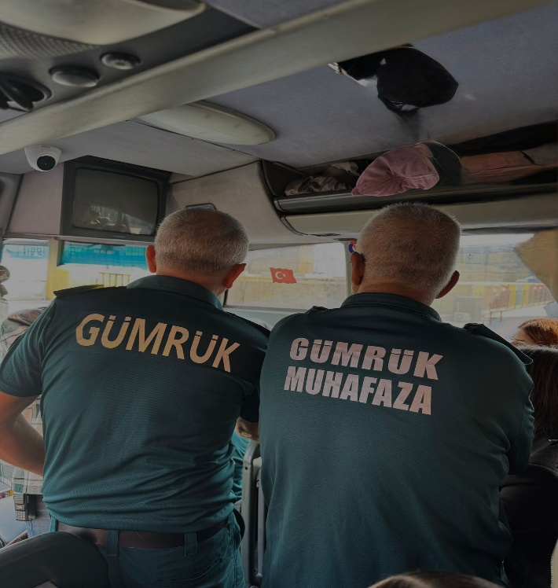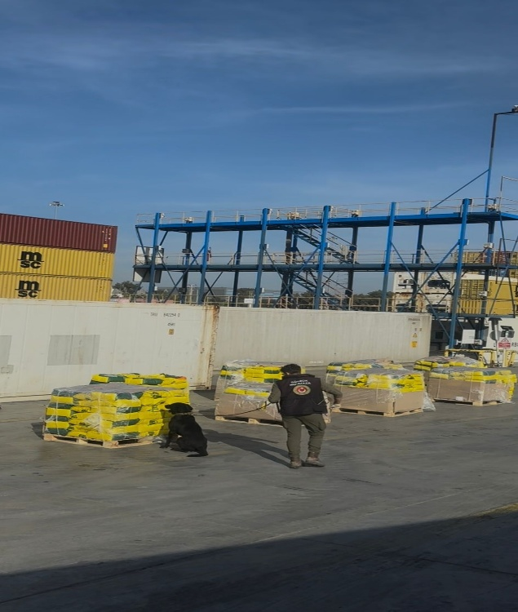

Özellikle Antalya Havalimanı Gümrüğü ve Antalya Limanı’ndaki incelemeler, öğrencilerin gümrük işlemlerini sahada gözlemlemelerini sağlayarak süreci daha ayrıntılı ve kapsamlı şekilde anlamalarına katkı sağladı.

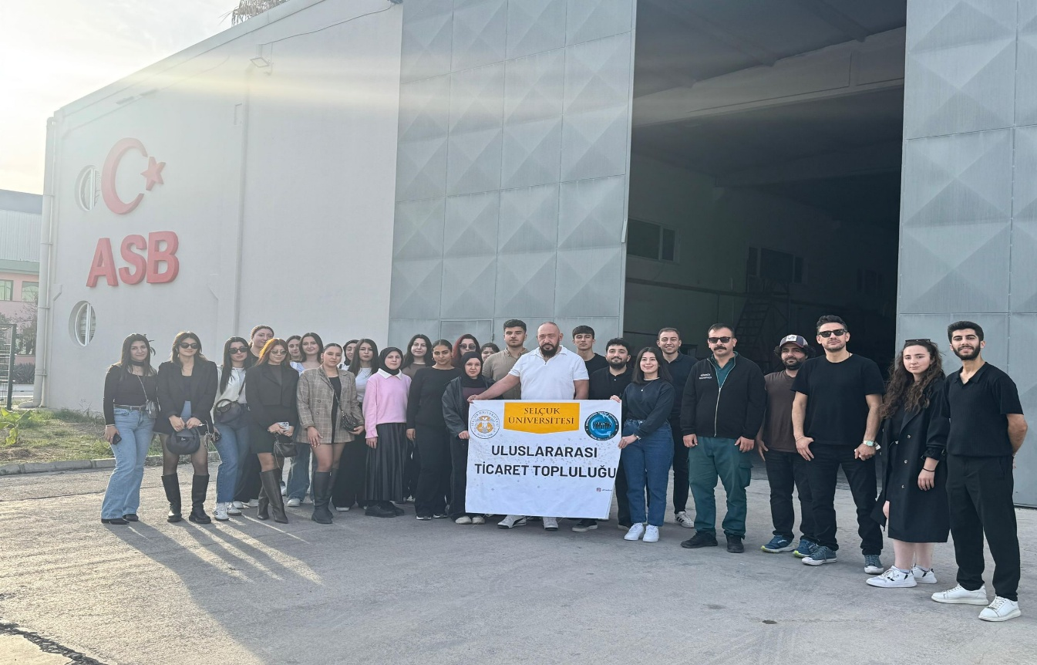
Uluslararası Ticaret Topluluğu olarak düzenlenen bu teknik gezi, öğrencilerimiz için hem öğretici hem de mesleki vizyonlarını geliştiren önemli bir deneyim olmuştur.

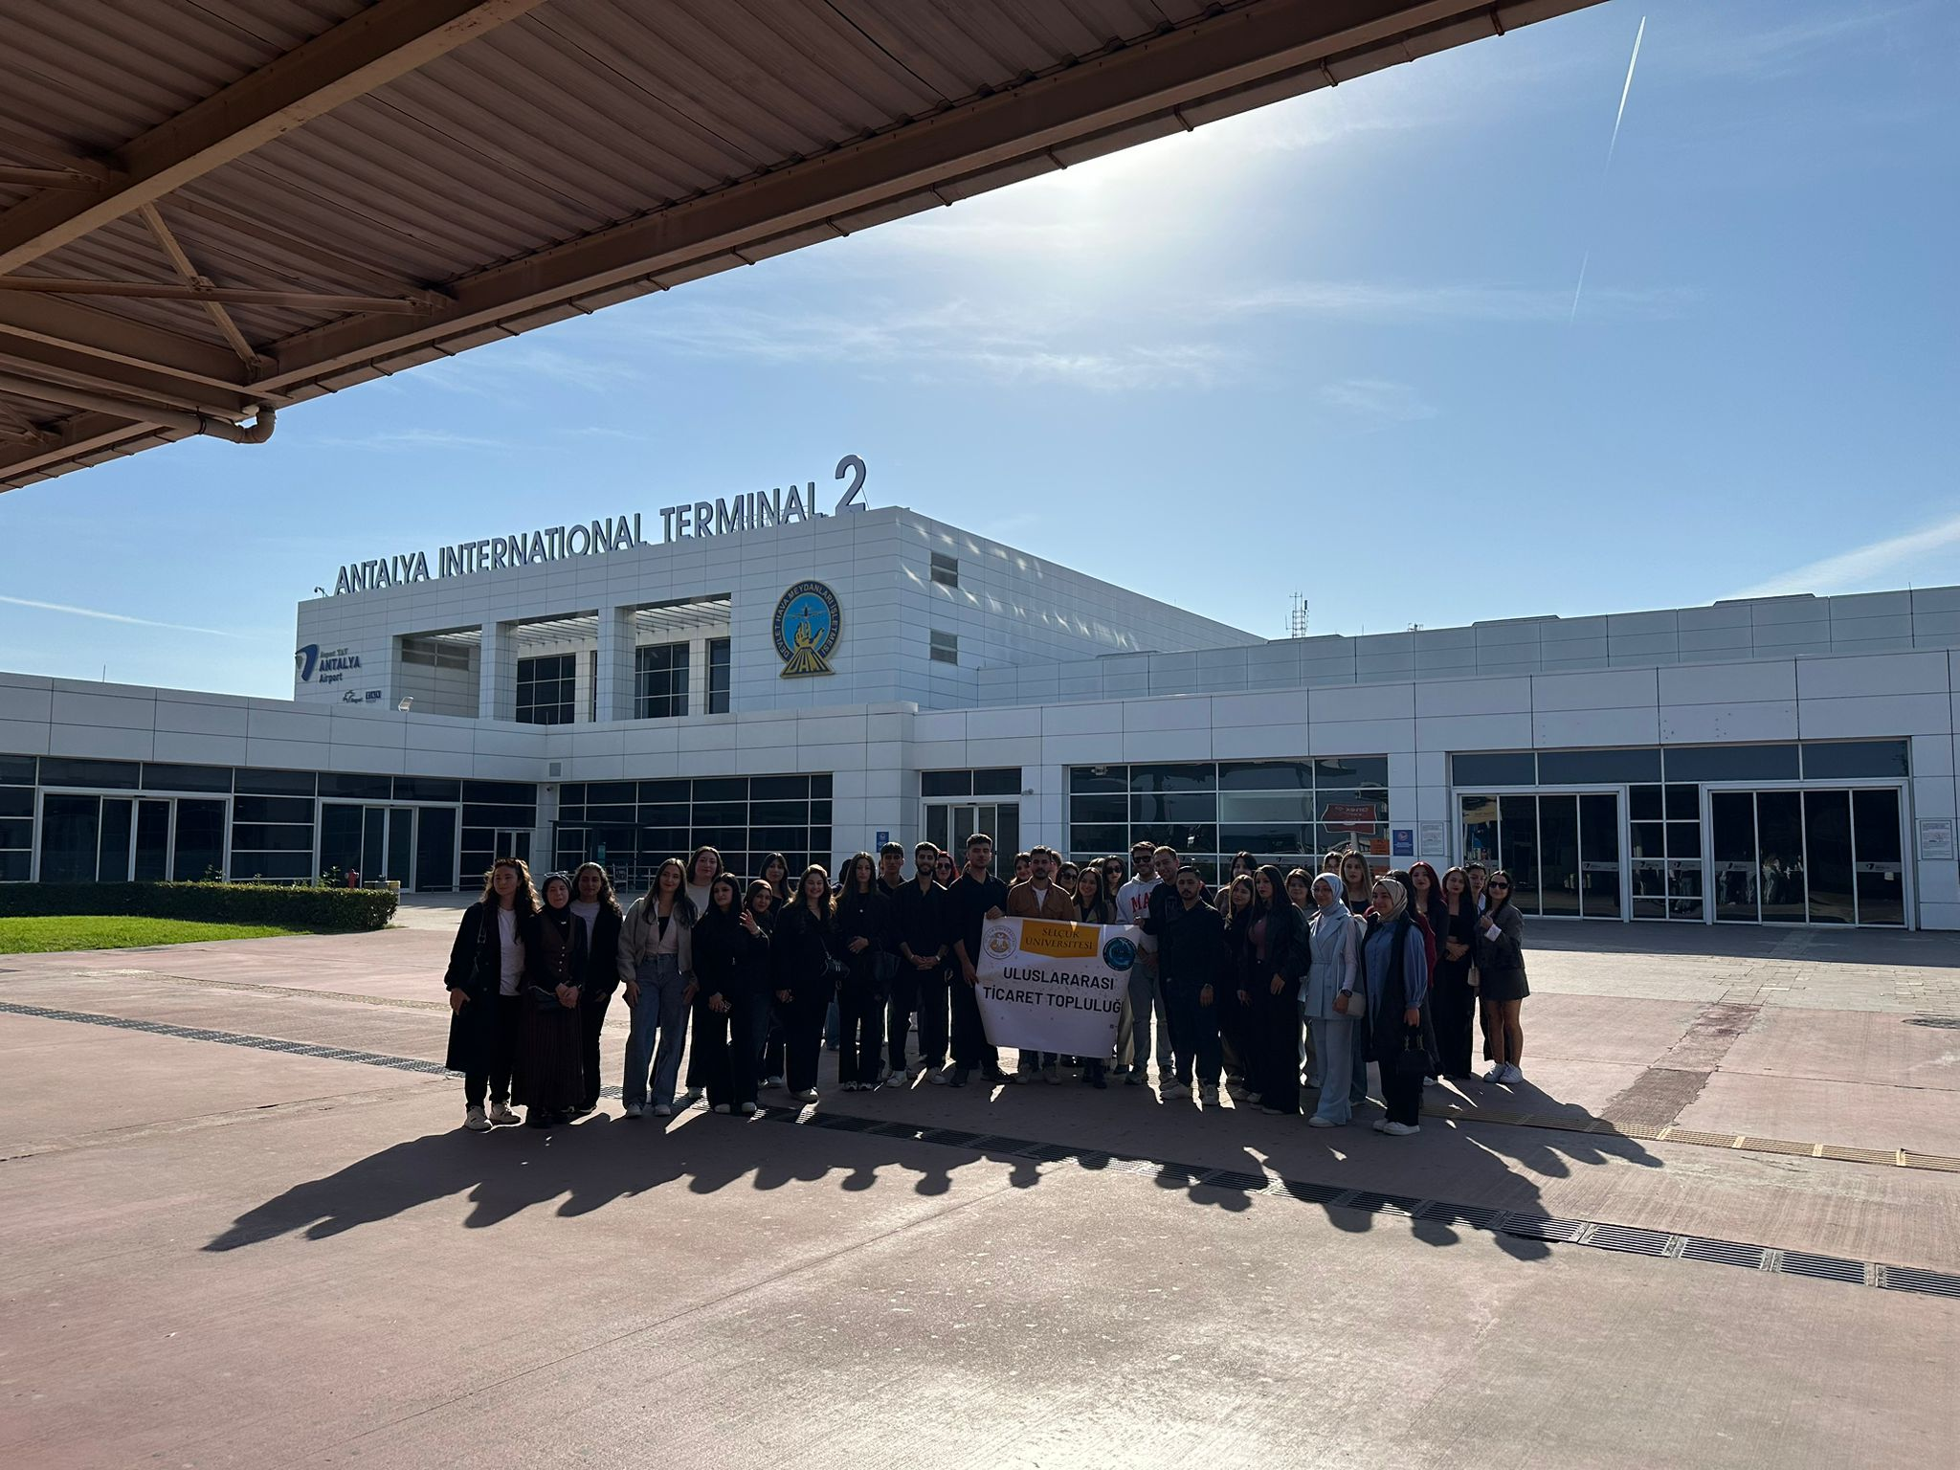

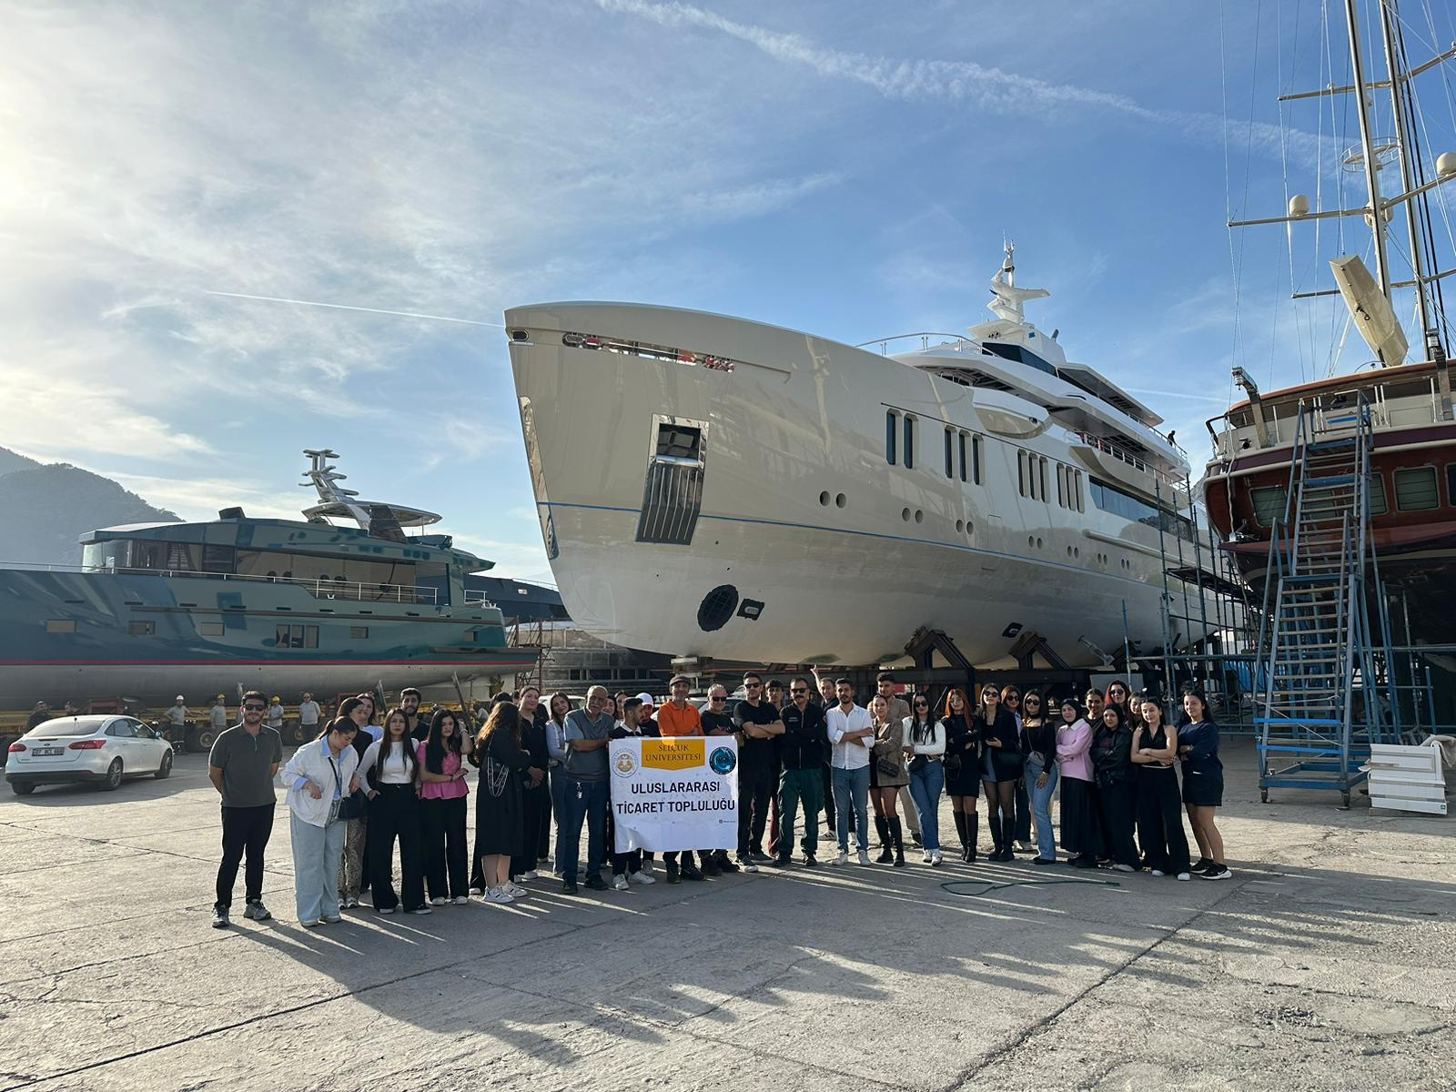
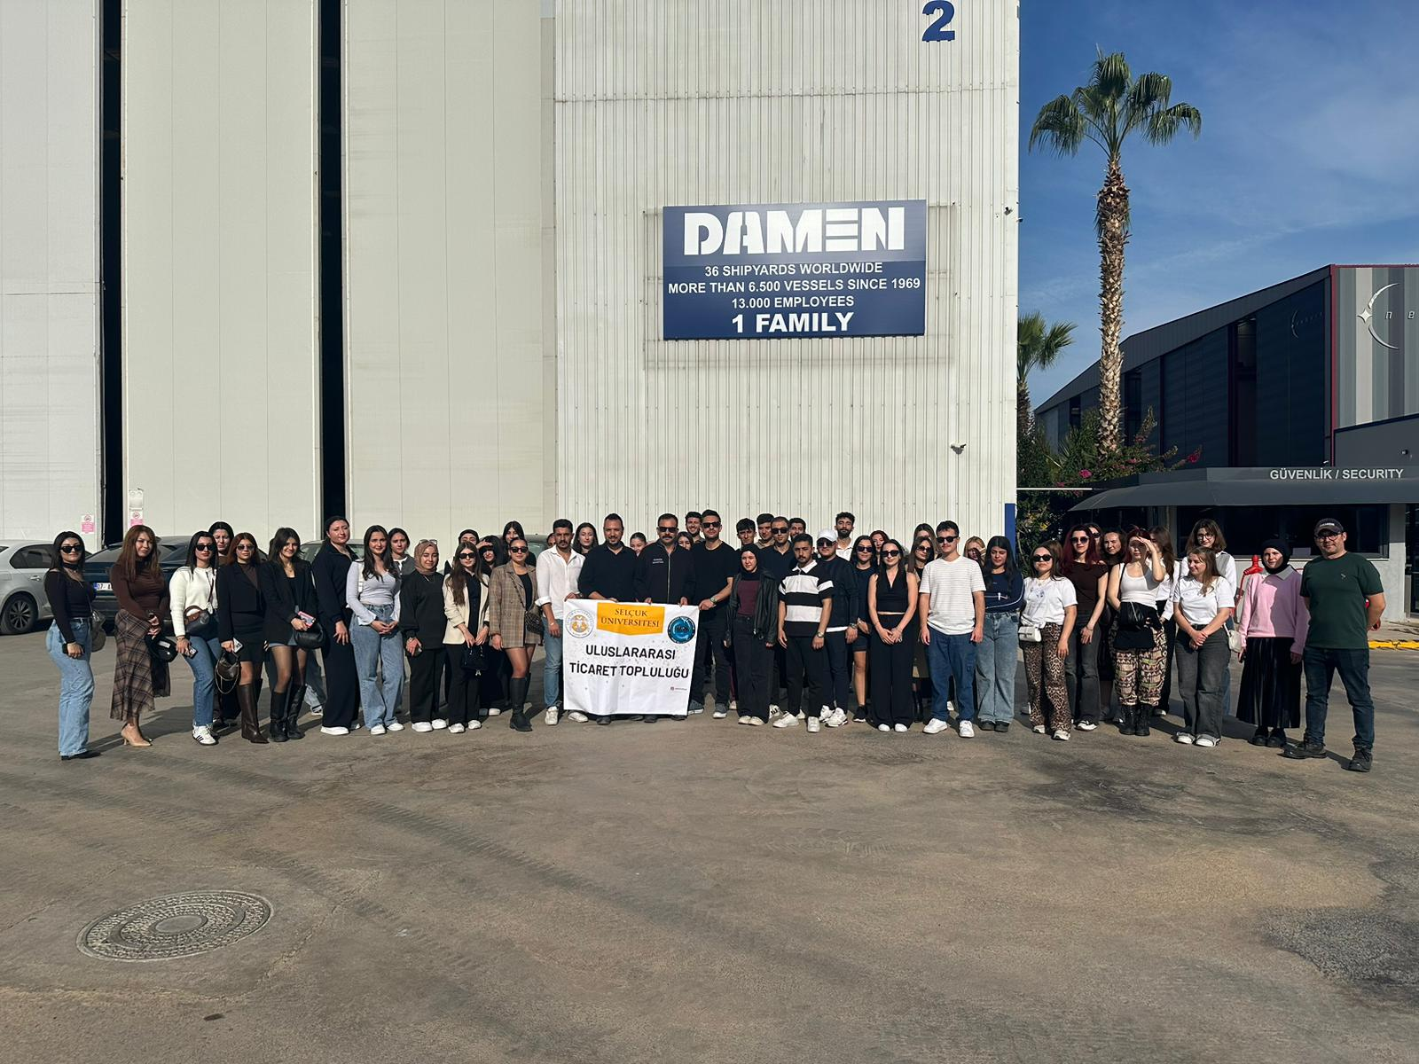

Bu geziyi planlayıp gerçekleşmesinde büyük emekleri bulunan Doç. Dr. Metehan Ortakarpuz’a, organizasyona izin veren Antalya Valiliği ne, Batı Akdeniz Gümrük ve Dış Ticaret Müdürümüz Lütfü Tayfur’a, bizleri yalnız bırakmayan ve sorumluluklarındaki görevlerini ayrıntılarıyla anlatan Gümrük Muhafaza amirleri Arslan Karabey’e, Emrah Sever’e, Hüseyin Yıldız’a, QTerminals yönetimine ve liman faaliyetlerini ve mesleki tecrübelerini güzel bir sunumla aktaran Orhan Candemir e, bizleri fabrikalarına davet eden Damen, Nebula Group ve ASB Cam yönetimlerine, Growtech fuar ziyaretinde desteği için Taylan Gökmen’e, ASBAŞ Serbest Bölgede çalışan Üniversitemiz mezunu arkadaşlarımıza ve organizasyonun tüm aşamalarında görev alıp, gayret gösteren topluluk yönetimine ve bizleri yalnız bırakmayan öğrenci arkadaşlarımıza teşekkür ve tebrikler iletilmiştir.

